Необходимые инструменты:
- Пила по дереву или электролобзик
- Линейка и карандаш
- Рулетка или сантиметр
- Защитные перчатки
- Дрель (при необходимости)
- Монтажный набор (распорные клинья, киянка, брусок для подбивания ламината)
- Подложка (пропиленовая или пробковая)

Последовательность действий:

- Оставьте упаковки с ламинатом гидропол в горизонтальном положении на 48 часов на расстоянии минимум 50 см от стены в комнате, где его предстоит установить, для адаптации изделия к условиям комнаты. Идеальная температура в комнате до и во время установки – примерно 20°С, а идеальная температура напольного покрытия – от 15°С до 18°С.

- Внимание! Перед монтажем необходимо протереть боковые края ламината для удаления посторонних частиц экструзии. И смазать края техническим вазелином (хозяйственным мылом) для обеспечения легкости монтажа.

- Направление монтажа: в целом, покрытие выглядит лучше всего, когда пластины ламината укладывают вдоль комнаты и/или по направлению проникновения света
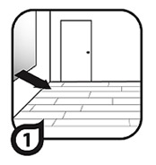
- Проверьте, можно ли без проблем открыть и закрыть дверь, если поместить под ней пластину ламината и подложку.
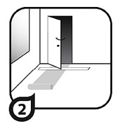
- Удалите всю пыль, а так же удалите все неровности, превышающие 2 мм. Нижний слой, на который будет производиться укладка должен быть твердым, без подвижных частей и ровным, с перепадами уровней, не превышающими 3 мм/метр.

- Установите подложку под прямым углом к направлению укладки ламината.
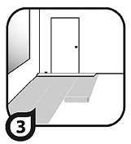
- Даже после установки пол продолжает подвергаться расширению и усадке под воздействием изменений температуры. Между границей пола и любым закрепленным объектом, таким как стена, дверной косяк, порог, труба и т.п., необходим зазор не менее 10 мм. Обычно, на практике следует обеспечить зазор на расширение не менее 1 мм на 1 м пола по обеим сторонам комнаты, при максимальной разнице температур в 40°C (при использовании электрической системы «теплый пол»). Это существенно для пространств, где случается большая разница температур, таких как веранды или солярии. Если разница температур выше 40°C, ширина зазора на расширение должна быть увеличена на 50.
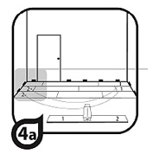
- Ламинат AquaFloor монтируется как съемное без применения клея или других крепежных материалов напольное покрытие.

- Если стена неровная, ее форма должна быть воспроизведена первым рядом пластины гидропола, который подрезается с учетом формы стены.
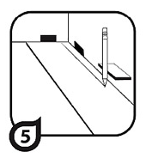

- Начинайте с укладки первого ряда пластины с левого угла комнаты. Расположите первую пластину в углу выемкой (A) к стене. Не забудьте о зазорах на расширение с обеих сторон комнаты. Уложите первый ряд по всей длине комнаты. Смочите влажной губкой либо паз (A), либо шип (B) профиля CLICK, чтобы облегчить монтаж.
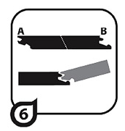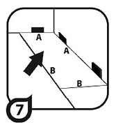
- Закрепите первый ряд при помощи обрезков или расширительных клиньев перед началом монтажа второго ряда. Убедитесь, что вдоль стены имеется зазор в 10 мм.
- Для второго ряда: используйте обрезок последней пластины первого ряда только в том случае, если она длиннее 30 см. Убедитесь, что конечный стык между пластинами сдвинут относительно предыдущего ряда, по крайней мере, на 30 см. Закрепите этот элемент, «прищелкнув» его по длине к первому ряду.
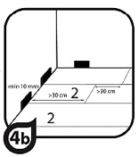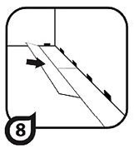
- Для следующей пластины второго ряда: состыкуйте короткий конец пластины с предыдущей пластиной.
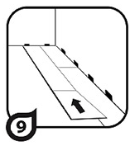
- Приподнимите состыкованные с торца пластины. Предыдущие пластины в этом же ряду тоже поднимутся. Закрепите состыковав их торца, жестко прищелкнув его по длине к первому ряду.
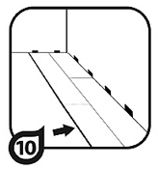
- После того, как пластины состыкованы, положите их на подложку. При необходимости используйте киянку или обрезок пластины размером 10 см x 10 см.

- Продолжайте монтаж этим же методом на оставшейся части поверхности.
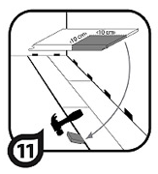

- Последний ряд: положите все пластины последнего ряда поверх предпоследних уже установленных пластин. Возьмите еще одну пластину (линейку) и карандаш, нарисуйте форму стены, которая должна учитывать 10-миллиметровый зазор на расширение. Используйте брусок для подбивания, чтобы облегчить укладку последнего ряда.
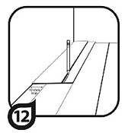
- Для труб: просверлите отверстия того же диаметра, что и трубы, и добавьте 15 мм, сделайте прорези по диагонали от этих отверстий электролобзиком. Приложите вырезанный по размеру фрагмент пластины. Для фиксации этого фрагмента можно использовать специальный клей.
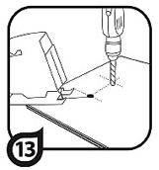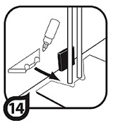

Последний этап:

- По готовому гидрополу можно ходить сразу же после монтажа.
- Удалите все распорные клинья.
- Установите плинтусы и прикрепите их к стенам. Не приклеивайте их к полу, чтобы предусмотреть расширение и усадку.
- Если необходимо, установите муфту или воспользуйтесь герметиком для отделки пространства вокруг труб. Мебель можно так же расставлять сразу.

